**Módulo Acceso a Datos Curso: 2020/2021**

**UT:02 JAXB**

[**https://netbeans.org/kb/74/websvc/jaxb.html**](https://netbeans.org/kb/74/websvc/jaxb.html)

[**https://docs.oracle.com/javase/tutorial/jaxb/intro/**](https://docs.oracle.com/javase/tutorial/jaxb/intro/)

1. Para el ejemplo del albarán, crear un paquete de lógica con los siguientes métodos:

Antes de hacer los métodos diseñar la interface que define todos los métodos, prestar especial atención en los modificadores: public, private,… , tipo de retorno, parámetros y excepciones. Añadir al menos una excepción a cada método en el paquete ExcepcionesAlbaran.

Verificar el correcto funcionamiento desde el main()

* 1. Unmarshalizar un documento XML retorna un JAXBElement.
  2. Marshalizar los objetos presentes en memoria en un fichero XML tiene como parámetro un JAXBElement.
  3. Añadir Articulo: Añade un articulo en el pedido (se pasa como parámetro un PedidoType, diseñar el resto de parámetros y excepciones).
  4. Modificar dirección: Modifica la dirección del pedido (se pasa como parámetro un PedidoType, diseñar el resto de parámetros y excepciones).
  5. Calcular importe pedido (se pasa como parámetro un PedidoType, diseñar el resto de parámetros y excepciones).
  6. Borrar articulo: borra el articulo seleccionando el nombre de producto (se pasa como parámetro un PedidoType diseñar el resto de parámetros y excepciones).
  7. Ampliar el método añadir artículo y que cree una excepción personalizada, ExcepcionesAlbaran.ErrorFecha para que valide la fecha. (año de 1989 a 2030, mes de 1 a 12 y día de 1 a 31).

1. Dado el siguiente esquema XSD y el fichero de ejemplo XML, crear un paquete de lógica con los siguientes métodos:

Antes de hacer los métodos diseñar la interface que define todos los métodos, prestar especial atención en los modificadores: public, private,… , tipo de retorno, parámetros y excepciones. Añadir al menos una excepción a cada método en el paquete ExcepcionesClientes.

Verificar el correcto funcionamiento desde el main()

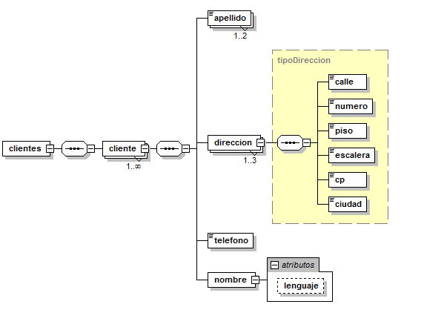

Utilizando JAXB.

1. Retorna el total de clientes.
2. Retorna el total de clientes por provincia. (dos primeros dígitos CP)
3. Borra un cliente especificando los apellidos (cuidado si hay mas de uno).
4. Añade un cliente con todos sus datos.
5. Añade una dirección a un cliente concreto (nombre apellidos).
6. Modifica los datos de dirección de un cliente concreto.
7. Borra las direcciones que no tienen código postal de todos los clientes.
8. Crear un documento HTML5 con los nombres y apellidos de todos los clientes, seguidos de sus direcciones.

Nueva forma de unmarshal:

JAXBElement jaxbElement = u.unmarshal(new StreamSource(new File("datos.xml")), Clientes.class);

Clientes clientes = (Clientes) new Clientes();

clientes= (Clientes) jaxbElement.getValue();